הסכם למתן שירותי הפקה
שנערך ונחתם ביום ______ בחודש 2026
בין שיר מילוא לנגלייב
ת.ז _301429577_
מרחוב ___ ב _ קיבוץ דפנה_ (להלן: ה"מנהלת האירוע")
מצד אחד;
לבין _____________ ו _____________
ת.ז ________________ ו ______________ (בהתאמה)
מרחוב ________ ב ___________ (להלן ביחד ולחוד : ה"מזמינים")
מצד שני;

הוסכם והותנה בין הצדדים כדלקמן:
- הסכם זה מטרתו להסדיר את גבולות אחריותה של מנהלת האירוע במסגרת התחייבותה למתן שירותי ניהול, תיאום, בקרה, ופיקוח על פעילותם של הגורמים המעורבים (להלן: ה"שירותים") באירוע מסוג חתונה, בתאריך (להלן: ה"אירוע") ב – (להלן: ה"מתחם" או ה"שטח").
- בגין השירותים ישלמו המזמינים למנהלת האירוע 7,500₪ (להלן: "התמורה"). התמורה תשולם למנהלת האירוע באמצעות העברה בנקאית (ראה פירוט בנספח א׳, סעיף: תשלום).
- ביום האירוע תהא מנהלת האירוע אחראית לעמוד בקשר עם נותני השירותים, הקבלנים והספקים שנבחרו על ידי המזמינים לרבות שירותי הקייטרינג, מוזיקה, צלמים, עיצוב, חשמל, ציוד ואחרים (להלן: "ספקים באירוע"). יובהר כי כלל הספקים באירוע נבחרו על ידי המזמינים ולמזמינים לא תהיה כל טענה ו/או דרישה ו/או תביעה כלפי מנהלת האירוע בעניין טיב עבודת הספקים באירוע.
- המזמינים אחראים לדאוג, על חשבונם, לביטוח אשר יכסה, באופן סביר, כל נזק לרכוש ו/או לגוף שיגרם למי ממוזמני האירוע, ו/או למנהלת האירוע ו/או למי מהצוות שאיתה ו/או למי מהספקים באירוע ו/או לעובדיהם, בקשר לאירוע ובמהלכו.
- המזמינים לוקחים בזאת אחריות מלאה על הקרקע בה יתקיים האירוע וככל שהאירוע יתקיים במתחם סגור, גם על מתחם האירוע. המזמינים פוטרים בזאת את מנהלת האירוע מכל אחריות בנוגע לתקינות השטח ו/או המתחם וקיום אישורים, היתרים או רישיונות שיכול ונדרשים לקיום האירוע.
- יובהר כי במידה ובשטח האירוע תימצא בריכה, מנהלת האירוע אינה אחראית על כל נזק בגוף ו/או ברכוש שיגרם בגין שימוש בבריכה והמזמינים הינם האחראים הבלעדיים לעמידה בדרישות החוק בהקשר זה.
- הצדדים מסכימים כי מנהלת האירוע לא תהיה אחראית לשום נזק גוף ו/או רכוש ו/או אובדן ו/או הפסד העלולים להיגרם לספקים ו/או לעובדיהם ו/או למי מטעמם ו/או למי מהמשתתפים באירוע ו/או לצד שלישי כלשהו כתוצאה ממעשה או מחדל של המזמינים ו/או קבלנים ו/או קבלני משנה ועובדיהם הנוטלים חלק בעריכת האירוע ו/או בקשר עם האירוע ו/או ההכנות לקראתו ו/או במהלכו ו/או הפעילויות המתבצעות בקשר אליו על פי הסכם זה ולאחר סיומו. המזמינים מאשרים בזאת כי מפיקת האירועים לא תהא אחראית לאובדן, נזק או קלקול לציוד מכל סוג ותיאור הנמצא או שהובא על ידם ו/או על ידי מי מטעמם לצורך קיום האירוע (להלן ה"נזקים").
- המזמינים פוטרים בזאת את המנהלת האירוע ומי מטעמה מכל אחריות לגבי נזקים כאמור ומתחייבים לשפות את הנ"ל על כל סכום שיחויבו לשלם עקב נזקים כאמור לרבות הוצאות ושכ"ט עו"ד. המנהלת האירוע תודיע למזמין על כל תביעה שתוגש נגדה כנ"ל ותאפשר לו להתגונן מפניה על חשבונות.
- המזמינים יהיו האחראים לבטיחות כל הציוד ו/או המתקנים המשמשים לצורך האירוע לרבות אם מדובר במתקני קבע או מתקנים ארעיים.
- יובהר כי לא יתקיימו בין המזמינים למנהלת האירוע יחסי עובד מעביד וכן לא יתקיימו יחסי עובד מעביד בין המנהלת האירוע לבין קבלנים ועובדי קבלן אחרים באירוע. באירוע ינכחו סדרנים שיסייעו למנהלת האירוע בביצוע עבודתה אולם סדרנים אלו יהיו כפופים למזמינים בלבד ולמנהלת האירוע לא תהיה כל חבות מעסיק ו/או חוזית לגביהם
- במקרה והמזמינים יבטלו את הזמנת האירוע מכל סיבה שהיא לאחר החתימה על הסכם זה (לרבות עקב מקרה רפואי של בני משפחה גרעינית/מלחמה/בידוד וכיו"ב), יחויבו המזמינים בתמורה בגין מתן שירותים טרום האירוע ויידרשו להעבירה במלואה תוך 7 ימים ממתן ההודעה על ביטול ההסכם.
- בנוסף לאמור בסיף 11 לעיל, במקרה והמזמינים יבטלו את הזמנת האירוע, מכל סיבה שהיא, פרט לסיבת כח עליון (בידוד/מקרה רפואי של אחד מבני המשפחה הגרעינית/מלחמה), ישלמו המזמינים למנהלת האירוע פיצוי מוסכם, מבלי שתהא על המנהלת האירוע חובת הוכחת נזק כלשהו שנגרם בגין הביטול כדלהלן:
  - ביטול עד 30 יום לפני מועד האירוע לא יחויב בתשלום פיצוי למנהלת האירוע;
  - ביטול על ידי המזמינים 29 ימים או פחות לפני מועד האירוע אך לא פחות מ-8 ימים לפני מועד האירוע, יחייב את המזמינים בתשלום 50% מהתמורה בגין האירוע עצמו ;
  - ביטול הזמנת האירוע על ידי המזמינים ביום האירוע יחייב את המזמינים בתשלום מלוא התמורה למנהלת האירוע.
  - הודעת ביטול לצורך סעיף 12 לעיל תיחשב רק הודעה שנמסרה למנהלת האירוע בכתב על ידי המזמינים עצמם והתקבלה לגבי אישור מסירה.
  - במידה והאירוע יידחה/ לא יוכל להתקיים בתאריך שסוכם בעקבות תקנות חדשות או מקרים חריגים שאינם בשליטת הזוג (לרבות בידוד/מקרה רפואי של אחד מבני המשפחה הגרעינית/ מצב ביטחוני) תהיה אפשרות לדחייה לתאריך חלופי בתיאום, המוסכם על שני הצדדים. במידה ולא יתאפשר למנהלת האירוע להיות נוכחת בתאריך החדש שיקבע, לאחר ניסיון להגיע להסדר בין שני הצדדים, תסייעה המנהלת במציאת מנהל/ת אירוע מחליפ/ה מטעמה, לניהול האירוע עצמו.
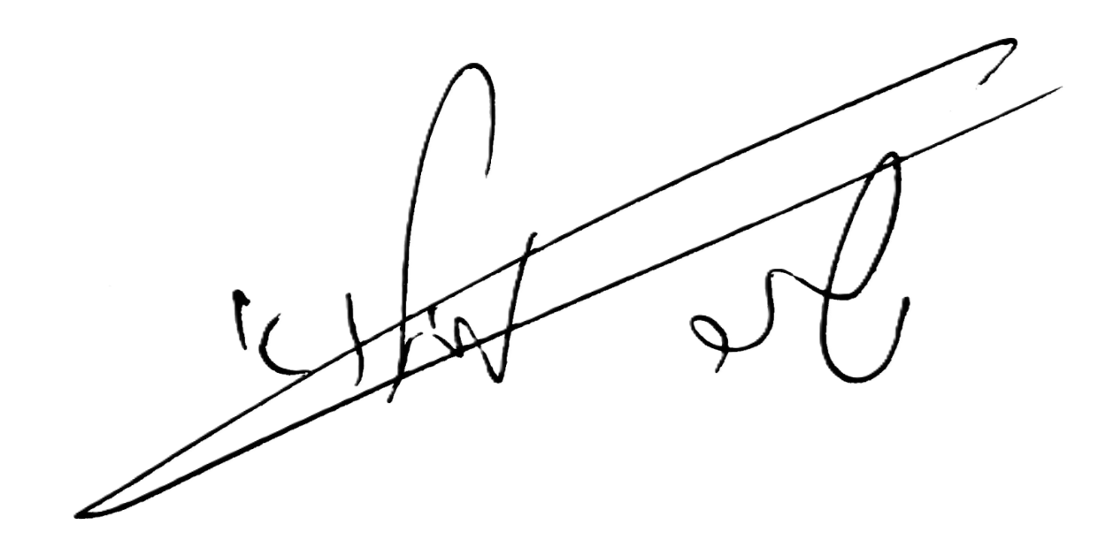
ולראיה באנו אנו על ידי החתום:

_____________________ _______________ ו- ______________
מנהלת האירוע המזמינים

נספח א'
פירוט עבודת מנהלת

התהליך כולל: (לאחר חתימה על הסכם זה):
- פגישה ראשונית שלנו, פנים מול פנים, בשטח החתונה העתידית. נדמיין את האירוע, איך הוא יראה ונתכנן סקיצה ראשונית.
- מעבר על חוזים שסופקו על ידי הספקים האופציונאליים והחזרת הערות.
- זמינות טלפונית מלאה לכל שאלה ועניין – וכמובן תמיכה נפשית ברגעים מאתגרים.
- פגישת ספקים (עד חודש לפני האירוע – תמיד עדיף לפני). פגישה של הספקים שלוקחים חלק באירוע, בשטח האירוע. הפגישה תקבע בהתאם לספקים הרלוונטיים, בתאריך שיקבע בהתראה של לפחות שבועיים מראש.
- שיחת העברת מקל: העברת מידע מסודרת מהזוג אל שיר. לדוגמא: חוזים מפורטים של הספקים, קביעת שעות הגעה להקמות, מספרי טלפון של ספקים ואנשים מפתח (מנהל/ת הטקס, חברים חשובים, מחזיקי חופה, נוער שעוזר בלוגיסטיקה ועוד). דגשים לוגיסטיים ועיצוביים (בטח אם בחרתם לעשות לבד את העיצוב) ושאלות שנשארו פתוחות.

- ניהול האירוע:
o הגעה לשטח עם הגעת הספק הראשון (לפי לוז הקמות שתואם מראש) אך לא מעל 6 שעות לפני
תחילת האירוע. (ספקים המגיעים לפני זמן זה – לדוג' פריקה של ציוד מושכר, ההתנהלות תהיה מול הזוג/ נציגים מטעמו).
o פריסה ומיקום הספקים בשטח האירוע.
o פתרון בעיות, בל"תמים ומשברים.
o פריסת ריהוט אלטרנטיבי במידת הצורך (על פי סקיצה שנבנתה מראש).
o ניהול עובדי הפקה – את עובדי ההפקה יביא הזוג/שיר, ייסגר מראש.
ס סידור המתחם שאינו מתוכן להתבצע ביום האירוע יתבצע בימים שלפני האירוע ע"י הזוג או מי מטעמו.
o ווידוא כי הזוג מקבל ארוחה ויושב לאכול!! לפני תחילת האירוע. אין לכם מושג כמה זה חשוב!
o ניהול האירוע: ניהול ותכלול כלל הספקים וההתרחשות לאורך כל האירוע, על פי לוחות הזמנים שנקבעו מראש והסכמו בין שיר והזוג.
o כספת: ריקון הכספת יתבצע על ידי איש קשר מטעם הזוג שיקבע מראש על ידם. הוא יהיה האחראי הבלעדי לריקון הכספת ושמירה על הכספים עד סיום האירוע.
o תשלום לספקים: חלוקת מעטפות התשלום לספקים בסיום האירוע, תתבצע על ידי שיר (מעטפות סגורות, עליהן רשום שם הספק ווהאם המעטפה כוללת את הטיפ לעובדים (רלוונטי לקייטרינג ולבר). יובהר כי שיר לא תתעסק ישירות בכספים ורק תעביר מעטפות סגורות מהזוג לספק.
o פירוקים: קיפול השטח ועבודה מול הספקים, ווידוא השארת השטח על ידי כל ספק נקי ורק לאחר מכן יקבל תשלום וישוחרר.

תשלום (הבהרה לסעיף 2 בחוזה):
- הפקה וניהול אירוע:
  - מקדמה על סך 2,000 ש״ח על מנת לשריין את תאריך האירוע.
  - שאר הסכום ישולם עד לשלושה ימים לאחר האירוע.
  - התשלומים יבוצעו בהעברה בנקאית לחשבון: 153749, סניף 462 (טבריה) עבור: שיר מילוא
  - אין צורך בתשלום מע"מ. (המחיר לא כולל את עובדי ההפקה).
- עובדי הפקה:
  - ההחלטה על כמות העובדים תעשה לאחר פגישת הספקים.
  - עלות כל עובד הינה 700 (התשלום עבורם יתבצע בסיום האירוע במזומן - ישולם ישירות על ידי הזוג). במידה והעובדים יסופקו על ידי הזוג, אלו יקבעו את הסכום לתשלום עבורם.


יאללה, שנצא לדרך?

_______________________ ______________ ו- ____________
שיר מילוא לנגלייב AKA
מנהלת האירוע המזמינים

